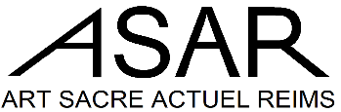

-FESTIVAL INTERNATIONAL D’ART SACRÉ ACTUEL-

« VOIR LE MONDE EN FACE # 2 » :
SE RÉCONCILIER AVEC LA NATURE, LE VIVANT, L’EAU…

17 septembre / 20 septembre 2026

-APPEL A CANDIDATURES-

Date limite prolongée au 1er juin 2026

Le festival international d’Art Sacré Actuel à Reims 2026, « Voir le monde en face #2 » est programmé sur plusieurs lieux emblématiques du patrimoine religieux de Reims. Il s’inscrit dans le cadre des journées européennes du patrimoine 2026 et du bicentenaire de la photographie. Il est organisé dans la continuité de l’exposition réalisée durant les journées du patrimoine 2025, «Voir le Monde en face # 1, exposition photographique élaborée en partenariat avec le CCFD et l'ICP de Reims. Ce festival 2026 sera organisé pendant les journées du patrimoine 2026, mais mobilisant l'ensemble des arts visuels et en privilégiant une rencontre directe avec les œuvres et les artistes.
Le planning prévu est construit sur la base suivante :
Église Sainte-Geneviève : la période du jeudi 17 septembre au soir au dimanche 20 septembre : sculptures, peintures, installation, photographies.
La photographe mise à l’honneur est Lalo de Alméida, lauréat du second Prix international de la photographie humaniste et environnementale organisé par l’ONG, CCFD-Terre solidaire, sous la présidence d’honneur de Sébastio Salgado.

Des animations seront réalisées sous forme de table ronde, de séquences musicales, du Slam…
Les matinées seront ouvertes exclusivement à des groupes dédiés (Arche, Cafégem, écoles …).

1- ASAR :
ASAR est une association créée en 2024 à Reims. Elle a pour objet la promotion et le développement de l’Art Sacré contemporain. Elle organise des évènements culturels, soutient la production et la promotion artistiques, favorise la création. L’association intervient dans le domaine éducatif par de la médiation culturelle et patrimoniale sous différentes formes, dés 2025 avec l’appui du Département de la Marne.
Le festival international d’art sacré actuel 2026 a été bâti à partir des expériences de la Biennale ASAR en 2016 et 2018, durant 3 jours à l’église Sainte-Geneviève. La chapelle Foujita avait été associée en 2018 en partenariat avec le musée des Beaux - Arts de Reims. La biennale « ASAR » avait attiré plus d’un millier de visiteurs pour chaque exposition avec des œuvres de plus 20 artistes de France, du Liechtenstein, de Hong-kong, du Congo et d’Australie, du Chili.
En 2025, ASAR a mis en place une exposition en partenariat avec le CCFD Terre-Solidaire dans les locaux de l’Institut Catholique de Paris à Reims une exposition photos avec des lauréats du prix photo CCFD Terre solidaire et l’appui de la Région Grand Est « Voir le Monde en Face # 1 : Du Tigre à la Marne » et ont été présentés les reportages des deux lauréates du premier prix photo CCFD Terre Solidaire sur le thème de l’eau : Anush Babajanyan et Emily Garthwaite.

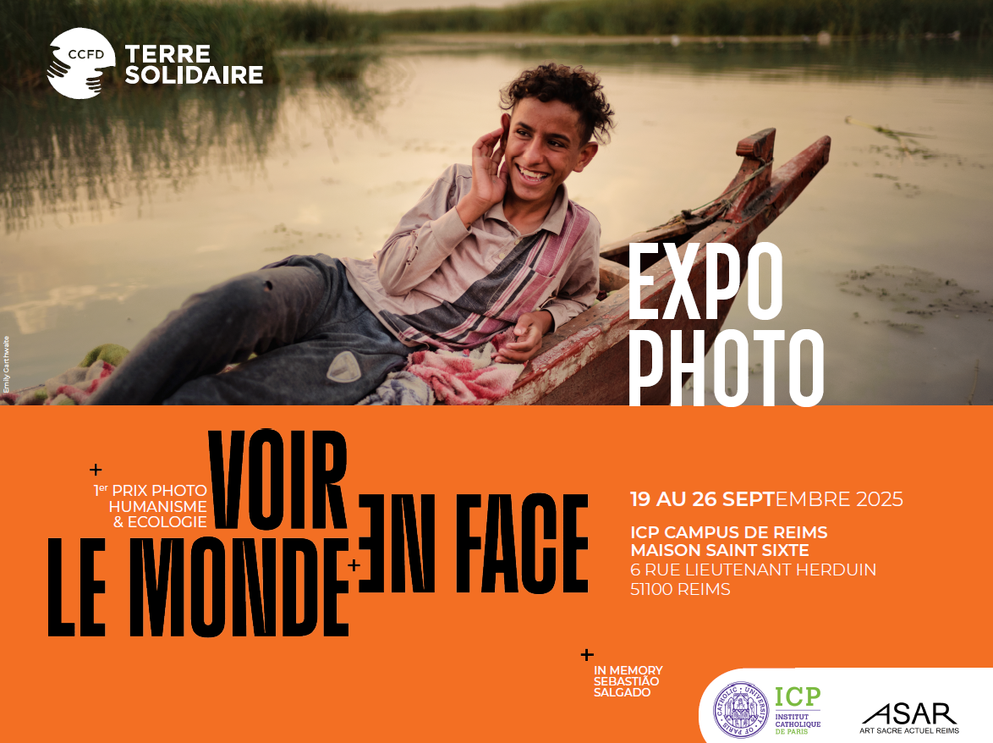

L’art sacré est compris dans un sens non cultuel :
L’art sacré « comprend autant de Christ que de Bouddha, d’enluminure iconique que d’abstraction géométrique musulmane, que du Dieu trinitaires que de Shiva. On dit qu’une réalité est sacrée pour signifier que l’on doit un respect absolu, car elle s’impose par sa haute valeur. Les lois de l’hospitalité sont sacrées, intouchables » Michel Durand, commissaire de la biennale d’Art sacré de Lyon.
Cela dépasse l’art au service du culte des Églises chrétiennes, même si cette exposition a lieu dans des églises catholiques.

L’Art sacré d’aujourd’hui est un art qui transmet un message, qui communique une pensée susceptible d'atteindre l'homme dans sa grandeur, sa transcendance. Les artistes réagissent au Présent, proposant leurs représentations du monde dans lequel ils vivent.

L'art sacré actuel est avant tout une expérience, source de réflexion, d’émotion, de recherche de sens et d’épanouissement. C’est un art profondément humain qui touche l’homme dans ses fondements et aboutissements, religieux ou spirituels.

Cette exposition est donc ouverte à tous.

Pour plus de précision : https://asar-expo.fr/

2. Le thème : voir le monde en face et se réconcilier avec la nature, le vivant, l’eau…

Dans un contexte marqué par le changement climatique, la pollution et la disparition de certaines espèces, le regard que nous portions sur la nature en tant qu’objet, ressource ou bien marchand se transforme.
Nous invitons les artistes à proposer des œuvres qui révèlent un autre regard, créateur d’un nouveau lien, source de dialogue avec le vivant, lieu d’émerveillement, de reconnaissance du spirituel dans le vivant.
Les artistes sont invités, par exemple, à explorer :
- la beauté du vivant, des éléments y compris dans le monde urbain
- la résilience, les interactions avec les éléments naturels
- les réparations, les soins envers le vivant
- le symbolisme des éléments comme espace de contemplation actuel
- la répercussion des crises écologiques sur les écosystèmes et les communautés humaines
-….
Une attention particulière du jury sera portée sur les œuvres qui questionnent l’eau comme lieu à haute intensité symbolique et/ou politique.

3. Le lieu : l’église Sainte-Geneviève de Reims
Historique
Le lieu de l’exposition est l’église Sainte-Geneviève au 10 rue Cazin à Reims. C’est une des rares églises de la ville qui ne fut pas fortement endommagée par la Première Guerre mondiale. Elle est proche des principaux lieux culturels de la ville (Centre Saint-Exupéry, la Comédie …). Elle a la particularité d’être implantée sur un terrain donné par Madame Roederer, sur une souscription lancée à l’initiative de cette famille. Sa construction a été terminée en 1877. L’association diocésaine est propriétaire des murs.

Les espaces :

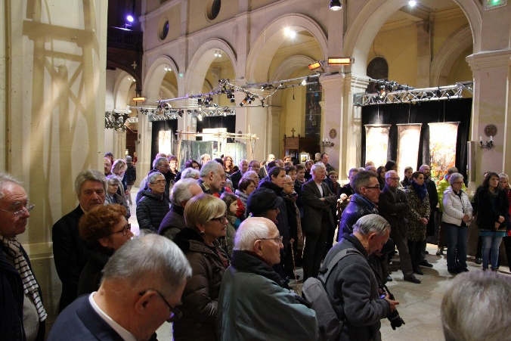
Sainte-Geneviève : ASAR, 2018 Églises Saint-Geneviève, vernissage

4. Les conditions

- Sélection :

Les projets retenus doivent poser un regard sur le monde contemporain. Ils peuvent ne pas relever d’une connotation ou d’une symbolique directement religieuse.
- Un texte présentant l’artiste : nombre de caractères maximum de 250 caractères
- un CV précisant le numéro SIRET ou MDA exigé,

-la démarche artistique expliquant comment l’artiste entend traiter le thème : nombre de caractères maximum de 400 caractères
-Une photo de l’œuvre, ou une esquisse du projet, qui fera l’objet d’une présentation devant le jury et dans le catalogue de l’exposition
-3 visuels d’œuvres (préciser : titre, année, dimension, médium)

Le dossier complet doit être adressé à ASAR avant le 1er juin 2026.
Le jury communiquera sa décision vers le 15 juin 2026.

b) Les œuvres exposées
-Le nombre d’œuvres exposées est de 3 au plus, sur la thématique.
- Des grandes œuvres seront privilégiées (supp. 1 m), du fait de de l’espace scénographique
- Une œuvre de petite taille (30x30) fera l’objet d’une présentation- vente dans la boutique organisée pour cette exposition.
c) La mise en place

- L’artiste assure l’acheminement (aller et retour) de ses œuvres.

- La place des œuvres dans le lieu de l’exposition est déterminée par le jury.

- L’association se charge, avec l’aide des artistes, de l’accrochage des œuvres une fois arrivées sur place et de la disposition des sculptures dans l’espace.

- Toutes les œuvres doivent être entièrement équipées. Pour les sculptures, les socles ne sont pas fournis.

-Les artistes sélectionnés devront être présents sur le lieu d’exposition ; ils pourront être hébergés chez l’habitant.

d) Contributions et assurances
-Les ventes seront réalisées par les artistes et 20 % seront reversés à ASAR au titre de dons.
-La somme à payer par chaque artiste exposant correspond à une participation aux frais de communication et de soutien à l’association ; elle est fixée à 50 euros dont 30 € au titre de l’adhésion et 20 € pour le droit d’accrochage.
- L’assurance doit être prise en charge par l’artiste pour toutes ses œuvres, transport inclus. Dans tous les cas, l’artiste signera une décharge auprès de l’association.

L’ensemble des modalités pratiques sont précisés dans le dossier d’inscription (cf pièce jointe)

4. inscription
-Le dossier d’inscription doit être rempli et envoyé par mail ou par courrier avec un chèque de 50 € au nom de l’association « ASAR » au siège : 163 rue Lesage 51100 Reims. Le chèque sera retourné en cas de non-sélection.

En cas de sélection, une déclaration sur l’honneur d’être assuré et une décharge auprès de l’association.
Les œuvres devront être déposées le 17 septembre 2026 matin au plus tard en l’église Sainte-Geneviève de Reims.

Les dossiers sont adressés au coordonnateur de l’exposition par mail :
contact@asar-expo.fr

Pour plus d’information contact auprès du Président d’ASAR
M Jean-Robert DE PASQUALE : Tel : 06.80.55.26.23

